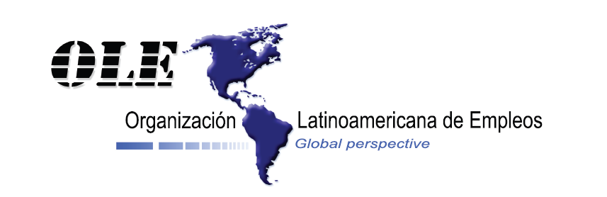

FUNDACIÓN RAFAEL DONDÉ

Martes 04 de Mayo 2021
Félix Crisostomo Vázquez
9a. Av. Sur Prolongación #382 Col, Teofilo Acebo, 30795 Tapachula de Córdova y Ordoñez, Chis.

Organización Latinoamericana de Empleos en el mes de Mayo del año 2021, atiende una solicitud por parte de FUNDACIÓN RAFAEL DONDÉ para aplicar una prueba de evaluación de confianza al personal de dicha empresa, el personal de OLE/QUASAR acude a las oficinas de FUNDACIÓN RAFAEL DONDÉ para la aplicación de la prueba.
Metodología
- Se utiliza un cuestionario específico con preguntas bases significativas para el personal, acorde al nivel y puesto.
- Dentro de las instalaciones se cita al personal a realizar la prueba de evaluación de confianza y se pasa de forma personalizada.
- Se realiza una pequeña interacción con el evaluado he indica que está en condiciones físicas y emocionales estables para realizar la prueba.
- El evaluado firma el consentimiento donde expresa que es de su propia voluntad realizar la prueba y lo autoriza.
DATOS DEL EVALUADO
ESTADO CIVIL | UNIÓN LIBRE
PUESTO | BÓVEDA
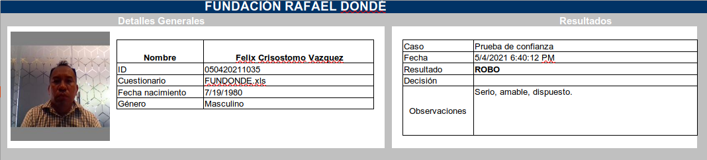
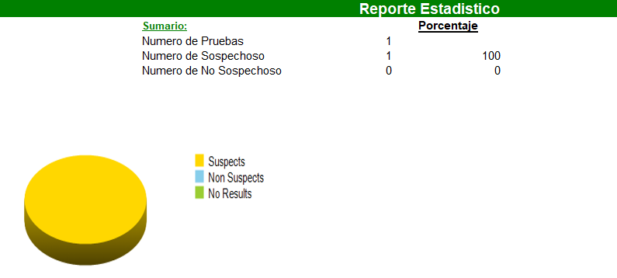
GRÁFICA

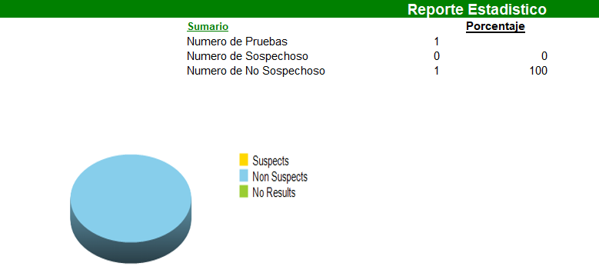

PUNTUACIONES
INICIAL |  | RESULTADO
ROBO | 1.73 |  SOSPECHOSO
DROGAS | 0.09 |  NO SOSPECHOSO
FRAUDE | -0.31 (NEGATIVO) | NO SOSPECHOSO
ENCONTRÓ: ROBO
CONTINUA |  | RESULTADO
ROBO | 1.48 | SOSPECHOSO
DROGAS | -0.19 (NEGATIVO) | NO SOSPECHOSO
FRAUDE | 0.28 | NO SOSPECHOSO
ENCONTRÓ: ROBO

DETALLES DEL RESULTADO
